Medien-Information

Datum 17.03.2022
Nr. PI 2329
Anzahl Zeichen 3548
Kontakt Müller Martini AG
Untere Brühlstrasse 17, 4800 Zofingen/Schweiz
Telefon +41 62 745 45 45
info@mullermartini.com, www.mullermartini.com

Druckerei Wograndl: Sammelhefter Prinova als Investition in die Zukunft

Die Druckerei Wograndl im österreichischen Mattersburg nutzte die letzten zwei Jahre intensiv, um ihre gesamte Produktionstechnik zu erneuen. Im Bereich Sammelheftung wurde ein Prinova von Müller Martini installiert, mit dem das Unternehmen ein höheres Produktivitätsniveau erzielt.

Die Druckerei Wograndl betreut aktuell 700 Kunden aus den unterschiedlichsten Branchen – vom ortsansässigen Handwerker bis zum Industrieunternehmen und der öffentlichen Hand. Der Wettbewerb sei gerade im Osten Österreich – Wien, Niederösterreich und Burgenland – sehr ausgeprägt, was sich auch in den am Markt erzielbaren Preisen widerspiegle. «Die Herausforderung ist es, selbst bei diesem Preisniveau etwas zu verdienen», sagt Geschäftsführer Jochen Wograndl durchaus selbstbewusst.

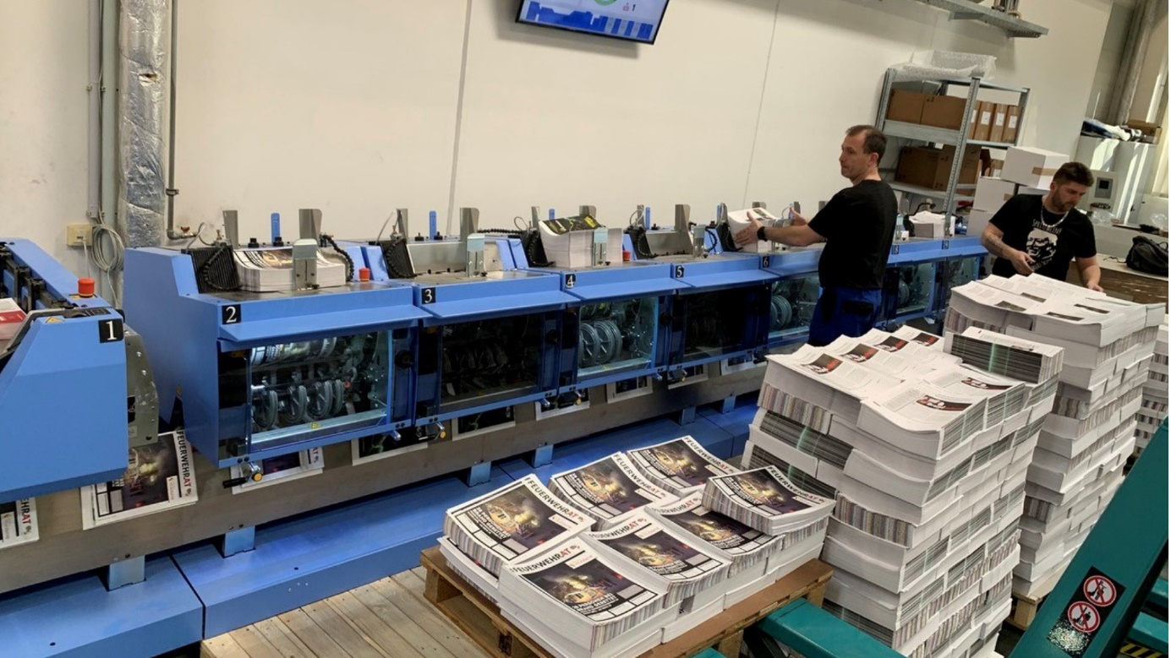
Wegen des attraktiven Preis-Leistungs-Verhältnisses entschied sich die Druckerei Wograndl für den Sammelhefter Prinova von Müller Martini.

Das hat auch damit zu tun, dass das Unternehmen bei Investitionen keine Abstriche beim Leistungsversprechen eines Herstellers in Kauf nimmt. «Wir erwarten bei jeder Anschaffung, dass wir bei allen Aufträgen die maximale Produktivität erreichen. Da gehen wir keine Kompromisse ein», unterstreicht Jochen Wograndl. Und so war es auch beim Sammelhefter Prinova.

Attraktives Preis-Leistungs-Verhältnis
In der gesamten Produktion verfügt die Druckerei über redundante Systeme, um ihren Kunden eine hohe Produktionssicherheit zu bieten. Um diese aufrechtzuerhalten, musste ein in die Jahre gekommener Sammelhefter der Serie ST300 von Heidelberg ersetzt werden. Gerade die Besorgung von Ersatzteilen stand oft auf wackeligen Beinen und war auch mit einem hohen Zeitaufwand verbunden.

Aufgrund des attraktiven Preis-Leistungs-Verhältnisses entschied sich Jochen Wograndl für die Investition in einen neuen Prinova. Er erzielt eine Taktrate von 9000 Exemplaren pro Stunde und ist mit acht Einzelanlegern und einem Umschlaganleger konfiguriert. «Für uns ist der Prinova eine Investition in die Zukunft, um die Produktion langfristig sowohl technisch als auch qualitativ abzusichern», sagt der Geschäftsführer. Dank innovativer Einzelanleger sei der Sammelhefter in kürzester Zeit umgerüstet und damit ideal für Shortruns, aber auch prädestiniert für mittlere Auflagen.

Jochen Wograndl spricht in diesem Zusammenhang von 10 bis 15 Minuten für einen kompletten Auftragswechsel. Ein weiteres technisches Highlight ist das neue Kamera-System ASIR PRO. Dieses erkennt und vergleicht die Signaturen mittels 1D-/2D-Code- und/oder Bildvergleich. Ein Feature, das etwa bei der Verarbeitung unterschiedlicher Sprachversionen Verwechslungen von vornherein ausschliesst.

Kompetenz bei Problemlösung
Bis es so weit war, mussten jedoch ein paar Anlaufschwierigkeiten aus dem Weg geräumt werden. «Dass bei einer Installation technische Probleme auftreten können, war für uns nichts Neues. Entscheidend ist, wie ein Hersteller mit so einer Situation umgeht», betont der Geschäftsführer.

Es habe zwar etwas gedauert, bis die Probleme lokalisiert waren, aber dann hat Müller Martini ein Problem nach dem anderen nach einem straffen Zeitplan ausgeräumt. Und jetzt läuft der Prinova genauso, wie es sich Jochen Wograndl vorgestellt hat: maximale Produktivität über alle Formate und Grammaturen hinweg.

